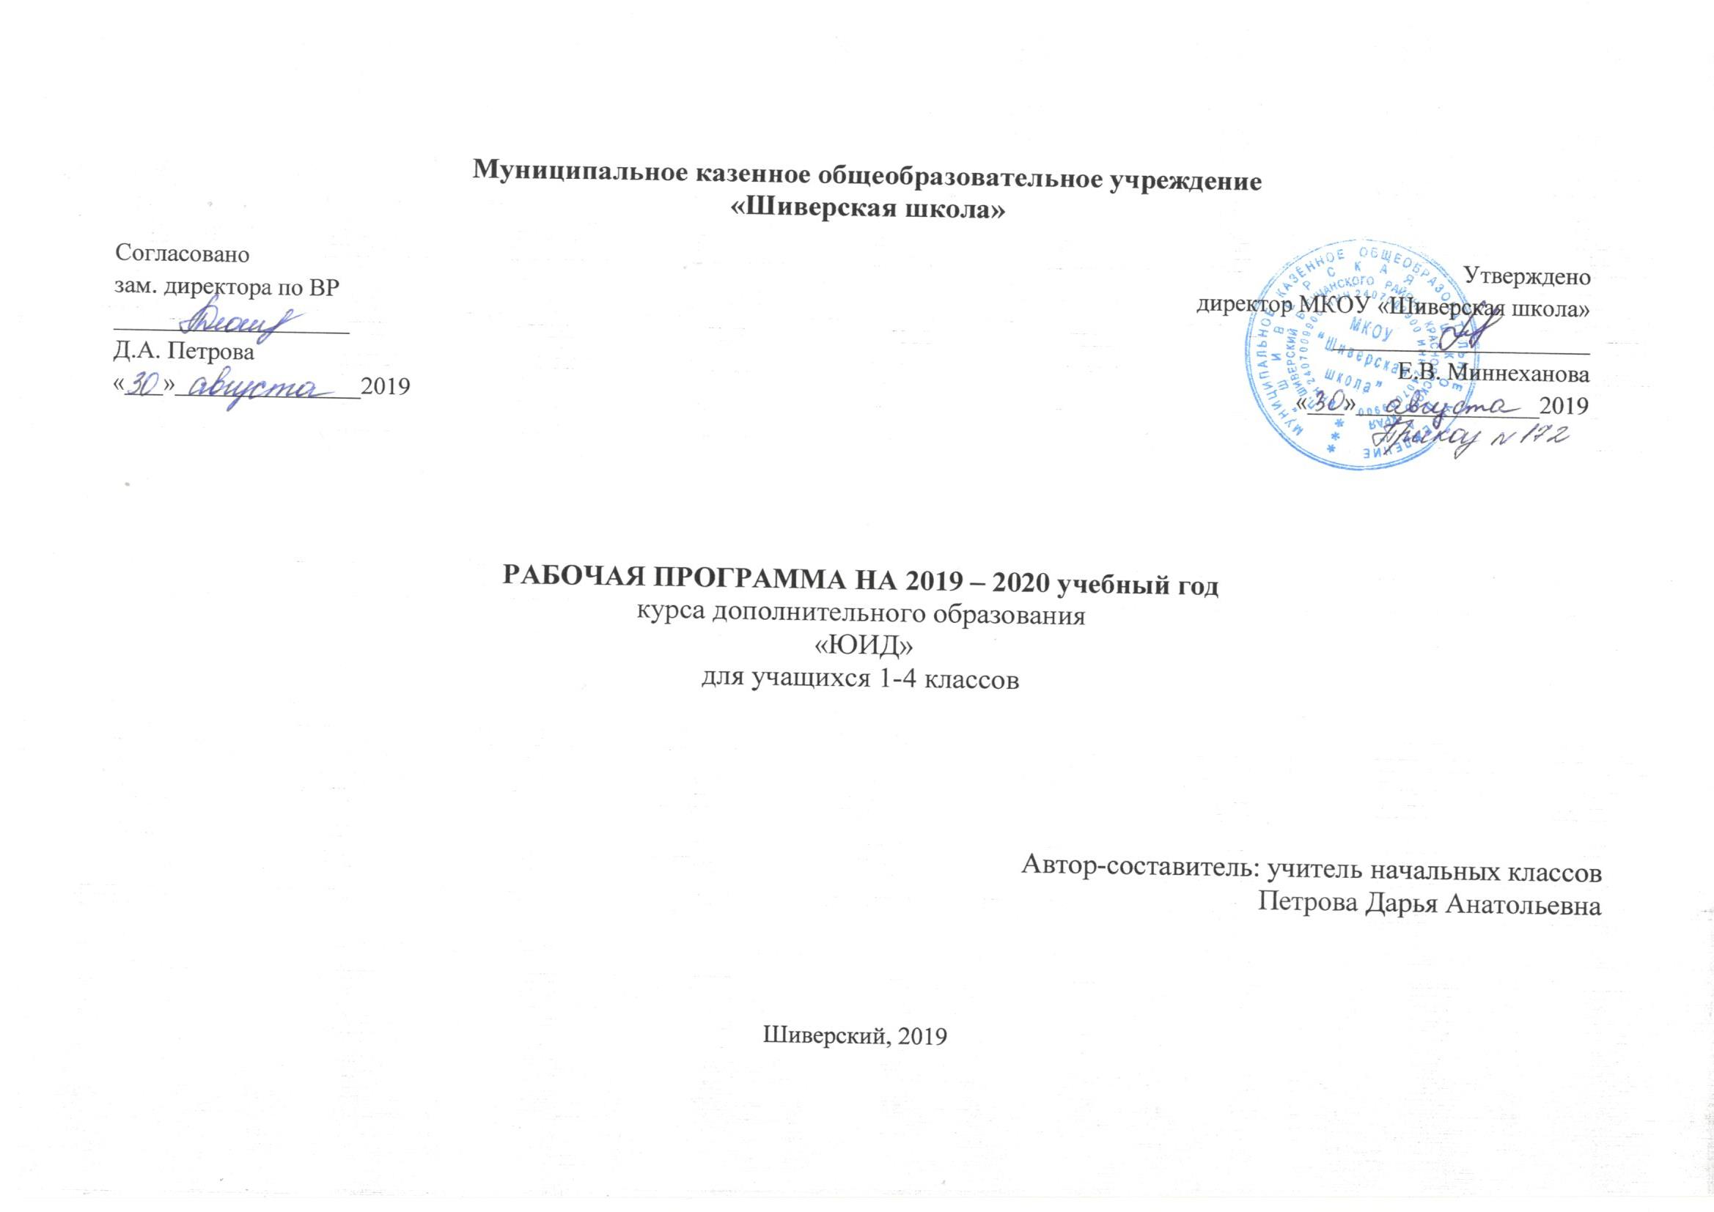
ПОЯСНИТЕЛЬНАЯ ЗАПИСКА
Обучение школьников правилам дорожного движения (ПДД) и безопасному поведению на дорогах является обязательным согласно Федеральному закону «О безопасности дорожного движения» от 14.12.95 №198-ФЗ.
Цель и задачи формирования у школьников навыков безопасного участия в дорожном движении определены указами Президента Российской Федерации и постановлениями Правительства Российской Федерации, содержащими программно-целевые показатели и индикаторы снижения численности детей, погибших на дорогах России в результате дорожно-транспортных происшествий.
Предрасположенность детей к несчастным случаям на дороге обусловлена особенностями их психофизиологического развития, такими как:
- неустойчивость и быстрое истощение нервной системы;
- неспособность адекватно оценивать обстановку;
- быстрое образование и исчезновение условных рефлексов;
- преобладание процессов возбуждения над процессами торможения;
- преобладание потребности в движении над осторожностью;
- стремление подражать взрослым;
- недостаток знаний об источниках опасности;
- отсутствие способности отделять главное от второстепенного;
- переоценка своих возможностей в реальной ситуации.
Почти две трети из общего числа пострадавших на дороге детей попадает под машину из-за отсутствия главного транспортного навыка: предвидения скрытой опасности.
Сегодня приоритетными направлениями являются - обеспечение безопасности дорожного движения всех его участников (пешеходов, водителей, пассажиров), профилактика детского дорожно-транспортного травматизма. Поэтому особо остро встала задача более широкого изучения школьниками правил дорожного движения.
Однако современный школьник должен быть готов к выполнению требований дорожной безопасности и обязан владеть набором навыков и умений безопасного участия в дорожном движении в качестве пешехода и пассажира транспортного средства в полном объёме, независимо от степени своей субъективной готовности к этому.
Актуальность обучения учащихся основам дорожной грамотности не вызывает сомнений. Задача педагога – систематизировать знания учащихся о правилах дорожного движения, сформировать конкретные навыки и модели поведения на улице и дороге.
В программу входят занятия, которые помогают школьнику освоить правила дорожного движения, узнать их историю, ориентироваться в дорожных ситуациях и на практике применять полученные знания. Проводимые мероприятия позволяют вести профилактическую работу по предупреждению детского дорожно-транспортного травматизма.
Цели:
- формирование у младших школьников навыков безопасного участия в дорожном движении;
- овладение знаниями и навыками распознавания типичных дорожных ситуаций («ловушек»);
- формирование «транспортных» привычек; научить прогнозировать развитие ситуации на дороге.
- Осознание ценности, целостности и многообразия окружающего мира, своего места в нем. Формирование навыков безопасного участия в дорожном движении на основе моделирования реальных процессов дорожного движения у себя в сознании, умение прогнозировать и моделировать складывающиеся дорожные ситуации на основе знаний правил дорожного движения и особенностей движения транспортных средств и пешеходов.
- Формирование установки на сохранение здоровья, привитие навыков здорового и безопасного образа жизни.
Задачи:
- способствовать приобретению школьниками знаний о безопасности на дорогах, правилах дорожного движения, необходимых для безопасного движения по дорогам в качестве пешехода, водителя велосипеда и пассажира;
- способствовать овладению умениями выполнять ПДД, распознавать дорожные «ловушки»- ситуации, возникающие из-за неумения предвидеть дорожные опасности,
- формировать познавательно-поведенческие реакции, направленные на сохранение и укрепление здоровья;
- воспитывать законопослушность, сознательное отношение к соблюдению мер безопасности на дорогах, способность к анализу конкретных дорожных ситуаций и оценке возможных опасностей;
- способствовать формированию общего уровня транспортной культуры у юных участников дорожного движения;
- воспитывать чувство ответственности за безопасность – личную и других участников дорожного движения.
Непрерывная подготовка детей к безопасному участию в дорожном
движении осуществляется:
- в школе: классная работа (теоретические и практические занятия, классные
часы); внеклассная работа (конкурсы, викторины, соревнования, экскурсии);
- совместной работой школы, учреждений дополнительного образования
детей, органов ГИБДД и др.: дети должны принимать участие (или хотя бы
присутствовать) во всех совместных профилактических мероприятиях по
безопасности дорожного движения;
- в семье: индивидуально-воспитательная работа с ребенком (воспитание
законопослушного участника дорожного движения на личном примере);
- средствами массовой информации: разъяснение правил дорожного
движения, пропаганда безопасного поведения на улицах и дорогах.
Программа внеурочной деятельности социального направления по изучению правил дорожного движения для обучающихся начальной школы «ЮИД» рассчитана на 34 часа в год, 1 час в неделю. Во время каникул занятия проходят в свободной форме вне плана.
В реализации программы могут участвовать сотрудники ГИБДД, члены отрядов юных инспекторов движения.
РЕЗУЛЬТАТЫ ОСВОЕНИЯ КУРСА ВНЕУРОЧНОЙ ДЕЯТЕЛЬНОСТИ.
Личностные результаты:
- определять и высказывать под руководством педагога самые простые общие для всех людей правила поведения при сотрудничестве (этические нормы).
- в предложенных педагогом ситуациях общения и сотрудничества, опираясь на общие для всех простые правила поведения, делать выбор, при поддержке других участников группы и педагога, как поступить.
- наблюдать за дорогой;
- правильно оценивать дорожную обстановку;
- предвидеть, избегать опасность.
Метапредметные результаты:
Регулятивные УУД:
- самостоятельно формулировать тему и цели занятия;
- составлять план решения учебной проблемы совместно с учителем;
- работать по плану, сверяя свои действия с целью, корректировать свою деятельность;
Познавательные УУД:
- перерабатывать и преобразовывать информацию из одной формы в другую (составлять план, таблицу, схему);
- ориентироваться в системе дорожных знаков (разрешающие, предупреждающие, запрещающие);
- проводить предварительный отбор источников информации: ориентироваться в литературе по правилам дорожного движения;
- добывать новые знания: находить ответы на вопросы, опираясь на свой жизненный опыт, информацию, полученную от учителя и из документальных источников;
- перерабатывать полученную информацию: делать выводы в результате совместной работы;
- преобразовывать информацию из одной формы в другую: составлять рассказы по рисункам, схемам.
Коммуникативные УУД:
- адекватно использовать речевые средства для решения различных коммуникативных задач; владеть монологической и диалогической формами речи.
- высказывать и обосновывать свою точку зрения;
- слушать и слышать других, пытаться принимать иную точку зрения, быть готовым корректировать свою точку зрения;
- договариваться и приходить к общему решению в совместной деятельности;
- задавать вопросы.
СОДЕРЖАНИЕ КУРСА
Для успешного проведения занятий используются разнообразные виды работ: игровые элементы, игры, дидактический и раздаточный материал, пословицы и поговорки, физкультминутки, рифмовки, считалки, ребусы, кроссворды, головоломки, грамматические сказки. Дидактический материал в большинстве своем дается в стихотворной форме, что способствует его более легкому усвоению и запоминанию.

Темы:
- Вводное занятие.
- Правила поведения учащихся на улице и дороге.
- Как пешеходы и водители поделили дорогу.
- Остановочный путь и скорость движения.
- Пешеходные переходы.
- Нерегулируемые перекрёстки.
- Регулировщик и его сигналы.
- Виды автотранспортных средств и их тормозные свойства.
- Правостороннее движение транспортных средств и пешеходов.
- Дорожные знаки и дорожная разметка.
- Проектная работа
КАЛЕНДАРНО-ТЕМАТИЧЕСКОЕ ПЛАНИРОВАНИЕ
№ | Разделы и темы
 |  | Количество часов | Дата
1 | Вводное занятие. | 1
2-3 | Правила поведения учащихся на улице и дороге. | 2
4 | Как пешеходы и водители поделили дорогу. | 1
5 | Остановочный путь и скорость движения. | 1
6 | Пешеходные переходы. | 1
7 | Нерегулируемые перекрестки. | 1
8 | Регулируемые перекрестки. Светофор. | 1
9-10 | Проект №1 «История светофора». | 2
11 | Регулировщик и его сигналы. | 1
12 | Где еще можно переходить дорогу. | 1
13 | Правостороннее движение транспортных средств и пешеходов. | 1
14 | Причины детского дорожно-транспортного травматизма. | 1
15 | Безопасное поведение на тротуарах и обочинах. | 1
16 | Дорога и её элементы, правила поведения на ней. | 1
17-18 | Проект №2 «Зелёная дорога». | 2
19 | Виды автотранспортных средств и их тормозные свойства. | 1
20 | Поездка на автобусе и троллейбусе. | 1
21 | Поездка на трамвае и других видах транспорта. | 1
22 | Дорожные знаки и дорожная разметка. | 1
23-24 | Проект №3 «О чём говорят дорожные знаки». | 2
25-26 | Сигналы, регулирующие дорожное движение. | 2
27 | Где можно и где нельзя играть. | 1
28-29 | Проект №4 «Где можно и где нельзя играть». | 2
30 | Ты – велосипедист. | 1
31 | Поездка за город. | 1
32 | Улица глазами водителей. | 1
33 | Социальный проект. | 1
34 | Итоговая аттестация. | 1
 | ИТОГО: | 34

УЧЕБНО-МЕТОДИЧЕСКОЕ И МАТЕРИАЛЬНО-ТЕХНИЧЕСКОЕ ОБЕСПЕЧЕНИЕ ОБРАЗОВАТЕЛЬНОГО ПРОЦЕССА
- Головко В.В. Основы безопасности дорожного движения/ В.В. Головко. – М., 2007.
- Дмитрук В.П. Правила дорожного движения для школьников / В.П. Дмитрук. – М.,2008
- Зеленин С.Ф. Правила дорожного движения с комментарием для всех понятным языком/ С.Ф. Зеленин. – М., 2007.
- Клочанов Н.И. Дорога, ребенок, безопасность: метод. Пособие по правилам дорожного движения для воспитателей, учителей начальных классов / Н.И. Клочанов. – М., 2004.
- Куперман А.И. Безопасность дорожного движения / А.И. Куперман, Ю.В. Миронов. – М., 2007.
- Психология обеспечения безопасности дорожного движения. – М., 2008.

